KREUZFAHRTBERICHT
ATS 517: 08.09. – 20.09.2016
„Großbritannien für Entdecker“

Datum | Hafen | geplante  Ankunft | geplante  Abfahrt | tatsächliche  Ankunft | tatsächliche  Abfahrt
08.09.2016 | Bremerhaven |  | 19.00 |  | 19.18
09.09.2016 | Auf See
10.09.2016 | Leith | 08.00 | 18.00 | 08.54 | 17.00
11.09.2016 | Kirkwall ➔ ® | 10.00 | 18.00 | 08.42 | 18.54
12.09.2016 | Ullapool ® | 08.00 | 17.00 | 07.24 | 17.54
13.09.2016 | Belfast | 12.00 | 20.00 | 11.30 | 20.48
14.09.2016 | Dublin | 08.00 | 18.00 | 07.42 | 20.00
15.09.2016 | Milford Haven ® | 08.00 | 18.00 | 07.12 | 18.06
16.09.2016 | Scilly Inseln | 08.00 | 17.00 | 07.18 | 17.36
17.09.2016 | Portland | 08.00 | 18.00 | 06.30 | 18.30
18.09.2016 | Dover | 08.00 | 18.00 | 06.45 | 18.06
19.09.2016 | Amsterdam | 09.00 | 15.00 | 07.42 | 14.54
20.09.2016 | Bremerhaven | 09.00 |  | 07.45

Kapitän: Robert Fronenbroeck
Hotelmanager: Michael Schönherr
Schiffsarzt: Dr. Nielsen

Hofer | Joern | CD | 20.09.2016 | 8017
Gleiß | Thomas | CD (emb. 19.09.2016) | 28.11.2016 | 7000
Isabella | Spalek | Sekretariat | 20.09.2016 | 3064
Ahrens | Silke | BRB Leitung | 31.10.2016 | 4002
Möllhausen | Anna | BRB 2 | 14.10.2016 | 3066
Drunagel | Daniela | Info, Hosp. 1 | 31.10.2016 | 4003
Hohenwarter | Barbara | Info | 20.09.2016 | 3078
Doppler | Dodo | Bettenbuch | 12.12.2016 | 4008
Grasshoff | Nadine | TV | 05.11.2016 | 4005
Kirchhoff | Frederik | KFB | 27.09.2016 | 4015
Westphal | Frank (Franky) | Sport, Animation, Fahrräder | 20.09.2016 | 4011
Abdelmaksoud | Hassan | Animation, Hosp. 2 | 27.09.2016 | 4006
Wagner | Jenny | Praktikantin: Animation, Bib. | 20.09.2016 | 3085
Phoenix:

PASSAGIERE

Altersstatistik

Age Between | Count |  | %age
0 to 20 years | 2 |  | 0,29
20 to 40 years | 14 |  | 2,02
41 to 60 years | 127 |  | 18,30
61 to 70 years | 197 |  | 28,39
71 to 80 years | 287 |  | 41,35
81 to 90 years | 67 |  | 9,65
91 to 100 years | 0 |  | 0,00
Figure Total | 694 |  | 100,00
Total Guests | 694
Average Age | 68,35
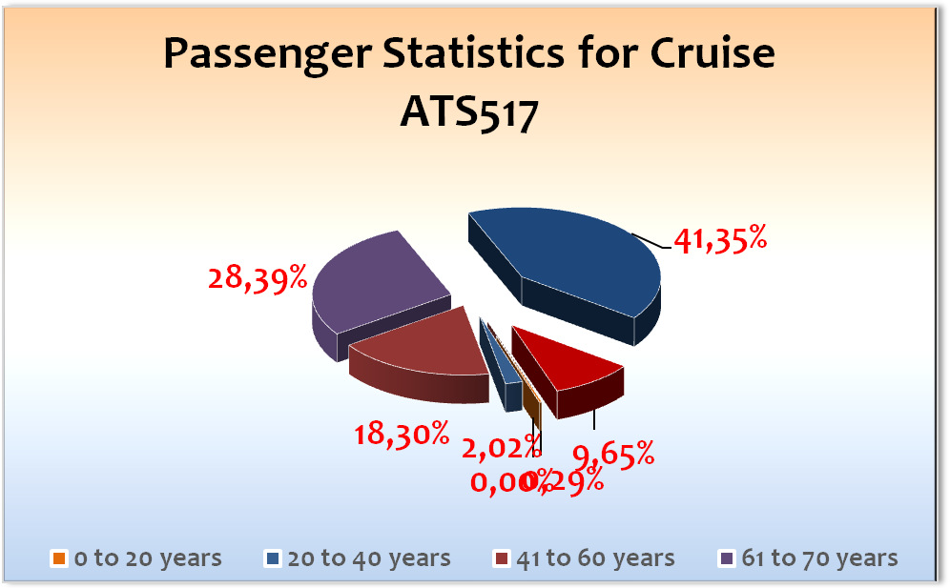

Einstiege
14.09. Michael Mahl, BN 447950

Ausstiege
11.09. Luepke Klaus Dieter aus medizinischen Gründen BN409898 mit Familie: Luepke Edeltraud und John Babette Susanne und John Felix Alexander BN414313 ➔ Verdacht auf Herzinfarkt
14.09. Rogosic Roberta
18.09. Herr Wolfgang Baum, BN 403223
19.09. Thomas Gleiß

Beschwerden
Frau Hinz Kab. 5058 BN 424713 beklagte sich über das Internet. Sieloggte sich nicht aus. Auch teilte sie mir mit, dass unter der Badewanne alte Verschlüsse von Shampoos lägen. Hausdame informiert.

Frau Platt aus der 9012 BN 411249 teilte mir am 17.9. mit, dass in ihrer Kabine am 9.9. Ungeziefer gewesen sei. Dies sei vom Zimmerjungen entsorgt worden. Eine Nachfrage im Housekeeping ergab, dass ihr Steward am 9.9. einen Grashüpfer in der Kabine 9012 gefangen hat.

Herr Flemm aus der 7002 BN 409928 teilte mir am 14.9. mit, dass es mitunter Arbeitsgeräusche durch die Decke zu hören gibt. Über der Kabine 7002 befindet sich die Brücke. Diese wurde während der Reise renoviert.

4097 Hr Petermöller BN 409306 fiel über die Rampe, die auf Deck 7 im Treppenhaus B auf der Backbordseite auf das Außendeck führt. Er merkte an, dass der Erg von der Herrentoilette zur Rampe so kurz wäre, dass er darüber gestolpert sei. Treffen mit dem Gast am 18.9.

124 Key Cards were not working, passengers complained at the reception

Ehepaar Lehmann BN 396882 beschwerte sich über die Toilette ihrer Kabine 5514. Häufig hatten sie die öffentlichen WCs benutzen müssen. Am 18.9. informierte mich die Rezeption um 22.03 Uhr darüber, dass die Gäste ein Gespräch mit mir wünschten. Ich führte ein Gespräch mit ihnen am 19.9. In diesem Gespräch teilten sie mir mit, dass Sie eine Reisepreisreduzierung erwarten und sich beschweren wollten.

Kabinen - siehe Bettenbuchbericht
s.o.! Neue Türschlösser werden im Laufe der nächsten Reisen ausgetauscht.
Besonders im hinteren Bereich des Schiffes (Deck 3, 4 und 5) haben sich Gäste gemeldet, die weiter vorne eine Kabine haben wollten.
In und um Kabine 3019 haben die Gäste von einem Pfeifton berichtet.

Gruppen
- Johanniter Unfall Hilfe: RL Graf und Gräfin von der Schulenburg, Cocktail auf PHX Kosten am 10. September in Leith um 18.30 Uhr in der Casablanca Bar
- Holdenried Reisen (28): Freibier von G. Holdenried 14. September mit Jörn um 18.30 Uhr in der Casablanca Bar
- RIW Touristik (6): pro Kabine eine Flasche Sekt erhalten
- DER Reise Riese (20)
- Vetter Touristik (8)
- Hilde Rauch (29)

ROUTE
Die Route war sehr abwechslungsreich. Es wurden alle Länder Grossbritanniens besucht (England, Wales, Schottland, Nordirland und Irland). Es war ein schöner Mix aus kleinen Zielen und großen Städten. Auf den Touren konnte man die landschaftliche Vielfalt bestaunen. Mit den Orkneys im Norden und den Scillys im Südwesten waren zudem 2 schöne Inselgruppen mit auf dem Programm. Der abschließende Stop in Amsterdam war ein schöner Abschluss. Milford Haven war als Pierhafen ausgeschrieben, aber wir mussten vor Anker gehen. Alles in allem eine sehr schöne Route. Gerne wieder!!!

Bremerhaven
Die Einschiffung verlief problemlos. Die Busse und privat anreisenden Gäste kamen pünktlich. Vor der Abfahrt wurde eine Rettungsübung durchgeführt.

Leith
Pünktliche Ankunft. Vor der Hafenschleuse herrschte starker Wind mit Hilfe von 2 Schleppern konnte die Einfahrt und Ausfahrt gemeistert werden. Im Hafenbecken hat man einen schönen Blick auf die königliche Yacht Britannia. Ein Einkaufszentrum mit Busabfahrten (1,6 Pfund passend bereit halten) ist in Hafennähe.

Kirkwall ®
Wegen starker Winde wurde entschieden, dass MS Albatros vor Anker und nicht an die Pier gehen wird. Dies wurde den Gästen schon bei der Abfahrt von Leith als mögliches Szenario mitgeteilt. Bei Ankunft war der Wind entsprechend stark und der Plan vor Kirkwall zu ankern erwies sich als einzig richtiger Plan. Dies wude auch von dem Lotsen so bestätigt. Der Wind steigerte sich im Laufe des Tages auf über 25 Knoten. Bei dieser Stärke war ein sicheres An- und Ablegen wegen fehlender Schlepperverfügbatkeit nicht gewährleistet.
Die Tenderoperation begann um 09.45 Uhr und es kam bei kühlem Wetter zu einem sehr koordinierten an Land bringen der Gäste. Zunächst wurde die Tenderstrecke, die etwa 1,4 km betrug, mit 4 Booten bedient. Nachdem alle Ausflugsgäste an Land gebracht worden waren, wurde auf 3 Boote reduziert. Die Pier konnte nur jeweils mit einem Boot belegt werden und das darauf folgende musste so lange warten, bis das vorherige aus dem kleinen und engen Yachthafen herausgefahren war. Dadurch entstand bei der Rückkehr der Ausflugsgäste eine Wartezeit von 30 Minuten für 32 Gäste.
Die Anlegestelle der Tenderboote ist direkt in der Stadt, so dass die Gäste nicht auf den Shuttle-Bus, der vom Hafen aus verkehrt, angewiesen waren.
Kurz nach der Abfahrt erfasste uns eine Orkanböe, die für etwas Schieflage sorgte. Als Folge davon ging einiges Geschirr in den Restaurants zu Bruch.

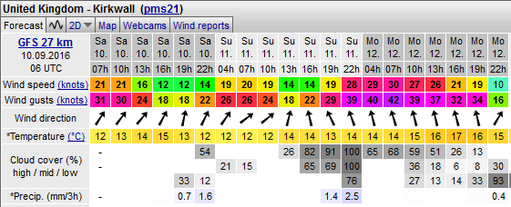

Ullapool ®
MS Albatros driftete den ganzen Tag über, den der Wind war zum ankern zu stark. Der Tenderweg war nur 6 Min. lang und wir führten die Ausbootung mit 3 Tendern durch. Alles klappte, nur das Wetter zeigte sich von seiner ungemütlich kalten und nassen Seite.

Belfast
Am Nachmittag wurde um 15.00 Uhr ein routinemäßiger Stromtest durchgeführt. Die Fahrstühle wurden deshalb schon um 14.45 Uhr abgeschaltet.
Shuttle Bus für 8 € angeboten. Alles hat bis auf die fehlenden Führungen im Rathaus (siehe Ausflugsbericht) gut geklappt. Die Abfahrt verzögerte sich um eine Stunde, weil kein Lotse verfügbar war.

Dublin
Wegen fehlender Lotsenverfügbarkeit wurde unser Aufenthalt schon im Vorfeld auf 20.00 Uhr verlängert. Der Shuttle Bus fuhr entsprechend länger (Hin- und Rückweg für 10 €). Eine lokale Gangway wurde auf Deck 5 angebracht.
Sehr schöner Aufenthalt!

Milford Haven ®
Wir lagen entgegen der Katalogausschreibung auf Reede. Der Tenderweg betrug 7 Minuten. Wir konnten mit 3 Tenderbooten operieren und alle Gäste ohne längere Wartezeiten an Land und wieder zurück bringen.
Die Stadt stellte einen Minibus, der die Gäste ins Zentrum brachte.

Scilly Inseln
tenders for tomorrow are Osprey (93), Kingfisher (72), Sea King (85) and Britannia (72)
Mit Hilfe der lokalen Tenderboote konnten insgesamt rund 600 Gäste an Land gebracht warden. Wegen starker Dünung ankerten wir im Nordosten. Dies hatte einen langen Tenderweg von über 20 Minuten zur Folge. Die Transfers am Vormittag konnten somit nicht alle pünktlich begonnen werden. Erst nach Ankunft teilte man uns zudem mit, dass von 12.15 – 13.00 Uhr der Hafen aufgrund von Fährverkehr gesperrt ist. Somit konnten 130 Gäste erst am frühen Nachmittag zurück zum Schiff tendern. Die Einlassteit ins Restaurant Pelikan wurde auf 14.00 Uhr verlängert. Von der Anlegestelle aus fuhr ein 27-Sitzer-Shuttle ins Zentrum und zurück.

Portland
5 Shuttle Busse zum Castle und weiter nach Weymouth wurden vom Hafen gestellt. Wir nutzten eine lokale Gangway von Deck 5 aus.
Das Laufen war im Hafengelände untersagt. Fahrradfahrer mussten sich bei der Hafenpolizei melden und wurden dann zum Ausgang eskortiert. Die Touren waren schön. Ein toller Tag! Zum Abschied wurde von einer Kanone 3 Salutschüsse abgefeuert.

Dover
Der Hafen stellte einen Shuttlebus ab 09.00 Uhr alle 20 Minuten. Stops wurden in der Stadt, und ab 10.00 Uhr auch am Castle und den Kreidefelsen gemacht. Der Preis betrug 5 / 6 € Pfund bzw Dollar und konnte direkt beim Fahrer entrichtet werden.

Amsterdam
Sehr guter Liegeplatz wenige Gehminuten vom Bahnhof und Damplatz entfernt. Die durchgeführten Ausflüge haben den Gästen gut gefallen. Bedeckter Himmel und 17 Grad.

WEITERES

Die Pazifik Lounge wurde ab Mitte der Reise mit Musik vom Band bespielt. Der Service kam aus der Karibik Lounge.

Zudem fand dort eine Lesung und 2 Klavierabende statt.

Die Gäste Weber BN 192374 aus der 4077 hatten am 17.9. goldene Hochzeit. Gratulation und Champus im Restaurant. Herr Rauh aus der 9015 hatte am 19.9. Geburtstag. Gratulation und Champus.

Behörden

Das Schiff wurde immer zügig zum Landgang freigegeben.

Fahrräder

Am meisten Fahrräder wurden in Portland vermietet (9). Ansonsten gab es eher weniger bzw in den Tenderhäfen gar keine Vermietungen.

Wetter

Der Himmel war zumeist stark bewölkt. Zudem blies häufig ein sehr kräftiger Wind. Insgesamt war das Wetter durchwachsen.

Hoteldepartment (Sea Chefs)

Es wurde unter Leitung von Küchenchef Tobias Schreiber ein sehr schmackhaftes und abwechslungsreiches Speisenangebot offeriert. Im Zusammenspiel mit dem aufmerksamen Servicepersonal genossen die Gäste die Mahlzeiten. Auch die Sonderaktionen mit deftigen Snacks, gegriltem Lamm, Kelten-Spießen, englischem Frühstück und weiteren Extras wurden von den Gästen sehr gut angenommen.

Es wurde speziell in Scilly Island von Seiten der Restaurants immer flexibel auf verspätete Ausflugsrückkehrer reagiert. Hoteldirektor Michael Schönherr und F&B Denise Kull kooperierten perfekt mit uns. Endlich gibt es stabile Papiertüten für die Lunchboxen!

Der Service in den Kabinen, Bars und Restaurants wird stets mit einem Lächeln und zur Zufriedenheit aller erledigt.

Die Hotelcrew trug eine phantastische Crew-Show vor.

Technik / Wartung

Es gab vereinzelte Kritik am Internet. Zumeist waren es allerdings Bedienungsfehler. Gäste loggten sich nicht selber aus und beschwerten sich dann über die Kosten. In diesen Fällen wurden ungenutzte Internetminuten an die Gäste zurückerstattet.

Das Lautsprechersystem von der Brücke hatte während der Reise mehrere Störungen, wenn es Landschafts- und Hafendurchsdagen von Nadine gab. Ein Lautsprechertest wurde erfolgreich durchgeführt.

Die Kamera in der Show Lounge liefert ein katastrophales Bild und einen furchtbaren Ton bei Übertragungen in die TVs.

Es gibt kein akkustisches Ding Dong, wenn Durchsagen gemacht werden. Dies sollte geändert werden.

In der Nacht vom 18. Auf den 19. Wurde von 1-3 Uhr das Wasser abgestellt.

In Belfast wurde eine geplante Stromabschaltung durchgeführt. Der regelmäßig durchzuführende Test wurde den Gästen im Vorfeld angekündigt. Die Fahrstühle wurden rechtzeitig außer Betrieb genommen.

Ausflugsprogramm - siehe Ausflugsbericht

Leith: Die Ausflüge Panoramafahrt Edinburgh und Holyrood und Edinburgh, die beide mit Lunchbox ausgeschrieben waren, konnten ohne Lunchboxen durchgeführt werden. Die Gäste erhielten ein Mittagessen an Bord.

Kirkwall: Alles in Ordnung. Obwohl wir witterungsbedingt tendern mussten, verlief alles planmäßig.

Ullapool: 12.09.2016: Inverewe Garten mit Lunchbox ist mangels Teilnehmer storniert worden.

Belfast: Beim Ausflug Stadtrundgang Belfast mit Rathaus fand die angekündigtre Führung im Rathaus nicht statt. Die Gäste, die das nicht in Ordnung fanden, erhielten eine Flasche Sekt.

Dublin: Irisches Nationalgestüt und Trinity College mit Essen wegen geringer Teilnehmerzahl storniert. Ansonsten alles nach Plan.

Milford Haven: Die Ausflüge verliefen nach Plan. Die Gäste kamen begeistert zurück an Bord.

Scilly Islands: Die Gäste waren von den Ausflügen begeistert. Die lokalen Boote, die für den Transport eingesetzt werden, sind leider offen. Zum Glück hatten wir trockenes Wetter.

Alle Gäste, die an Land fahren wollten, waren darüber informiert, dass dies nur in Verbindung mit einem Ausflug / Transfer mit den lokalen Booten möglich war.

Portland: Besuch bei den Höckerschwänen und Tropischer Garten wegen geringer Teilnehmerzahl storniert.Sonst alles in Ordnung!

Dover: Ein wunderbarer Tag. Alle Ausflüge liefen wie geplant ab. Um 09.00 Uhr begann der Shuttle Service zur Stadt (5 €, Pfund oder Dollar). Die Gäste konnten direkt am Bus bezahlen. Die Busse fuhren im Abstand von 20 Minuten. Ab 10.00 Uhr wurde auch das Castle und die Klippen angesteuert. Ein letzter schöner Tag auf der Insel. Temperaturen bis 17 Grad.

Amsterdam: Der Ausflug Windmühlen und Volendam wurde wegen zu geringem Zuspruch seitens der Gäste von uns storniert.

Hospital - siehe Hospitalbericht

Am 9.9. gab es 2 Code Mikes: 4069 Herr Kohleick BN 310657 stürzte gegen 19.10 Uhr vor dem Restaurant Möwe. Nach kurzer Behandlung ging es ihm schnell wieder besser.

Herr Norbert Krüger BN 362946 wurde um ca. 20.00 Uhr bewustlos. Auch er erholte sich schnell wieder.

Frau Hansen BN 367344 stürzte am 15.9. nach der Tenderbootfahrt an der Pier von Milford Haven. Sie konnte nach einer im herbeigerufenen Krankenwagen erfolgten Untersuchung zurück an Bord kommen.

Ausschiffung von Herrn Klausdieter Lüpke BN 409898 am 11.9. in Kirkwall nach vermutetem Herzinfarkt. Seine 3 Mitreisenden stiegen ebenfalls in Kirkwall aus.

Unterhaltungsprogramm

Wolf Stein. Der Magier moderierte die Shows und sorgte mit seinen Tricks bei der Eröffnungs-, bei der Solo-, Calypso- und Abschiedsshow für Lacher und Erstaunen.

MacThomas: Ein überaus anspruchsvoller, toller Künstler. Er beherrscht mehrere Musikinstrumente, begeisterte die Gäste bei seinen Soloabenden und passt wie die Faust aufs Auge bei einer Grossbritannien Kreuzfahrt! Beide Solo Abende waren sehr gut besucht. In einem Gespräch sagte er mir, dass er mit entsprechender Vorlaufzeit auch für andere Regionen schöne Programme zusammenstellen kann. Ich traue ihm das durchaus zu!

Das Showensemble bot mit viel Power und Können schöne Beiträge bei den Mixed Shows (Welcome 2x , Abschied, Calypso) und Solo Abenden (Flora, Ich packe meinen Koffer,). Zudem gab es Auftritte beim VIP Cocktail und Rock-Abend.

Der Bordgeistliche Hubertus Raabe war sehr engagiert. Seine seelsorgerlichen Dienste fanden bei den Gästen großen Widerhall.

EddyB spielt abwechslungsreiche Unterhaltungsmusik in der Harry’s Bar. Auch fremdsprachliche Hits kann er sehr gut vortragen.

Das Duo Apropo schafft es bis zu 5 Paare gleichzeitig auf die Tanzfläche zu locken. Beim OPEN Air am 17.9. spielten Sie fetzige Musik und ernteten großen Applaus.

Dazu gab es eine Seemannsparty, eine Crew Show, eine Flower Power Party, ein Open Air mit Live Musik.

Es wird ein Monitor für die Karaoke Abende gesucht. Dieser sollte in der Mitte von Harrys Bar stehen, so dass der Sänger dem Publikum in die Augen sehen kann.

Der Lektor Axel Krack hatte Themen dabei, die sehr gut zum Zielgebiet passten. So gab es u.a. Vorträge über die Orkney und Scilly Inseln, über Admiral Nelson und vieles mehr.

Zusammenfassende Beurteilung der Kreuzfahrt
Es gab ca. 10 % Erstkreuzfahrer. Ansonsten viele Stammgäste der Albatros und viele Gäste, die schon mit anderen Unternehmen gefahren sind. Den Gästen hat die Route, das Schiff, der Service und das Essen sehr gut gefallen. Viele Gäste haben schon weitere Kreuzfahrten mit MS Albatros ins Auge gefasst.

Jörn Hofer
Kreuzfahrtdirektor
An Bord von MS Albatros, 20. September 2016

Cc: Master, Hotelmanager, Sea Chefs Oliver Gerbig, V-Ships, Dr. Alois Franz, Klaus Gruschka, Chris Schädel, Christian Adlmaier, Michael van Oosterhout, Thomas Gleiß, Manuela Bzdega, Phoenix Fleet Management

